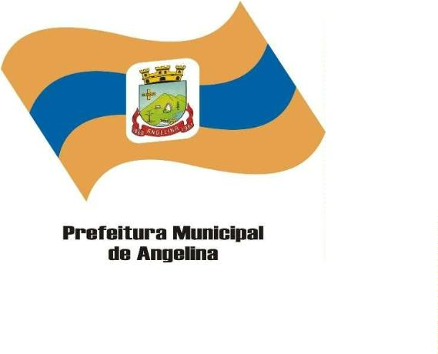

**PROCESSO DE COMPRA DIRETA Nº 22/2025 -V- SMAS**

**DISPENSA DE LICITAÇÃO Nº 22/2025-V – SMAS**

**AUTORIZAÇÃO DA AUTORIDADE COMPETENTE**

Nos termos do inciso VIII do art. 72 e do *§* 7º do art. 75 da Lei Federal Nº 14.133/2021 e os Decretos Municipais Nº 03/2024, 67/2024 e 18/2025, AUTORIZO A CONTRATAÇÃO DIRETA, através de DISPENSA DE LICITAÇÃO, resultante dos autos instrutivos praticados/integrantes, abaixo referenciados:

Objeto: Aquisição de material elétrico, para a estruturação da sala da Assistência Social de Angelina-SC

Contratante: *Secretaria Municipal de Assistência Social.*

Contratada:  *F.A. Instalações e manutenções – CNPJ 18.557.529/0001-76*

Condicionantes Contratuais:  *Termos do DFD Nº 022/2025/-V – SMAS e AF*

Valor Contratual: R$ 2.513,45 (Dois mil quinhentos e treze reais e quarenta e cinco centavos).

Vigência Contratual: 3*0 (trinta) dias após emissão da AF/NF/Entrega/Fornecimento.*

Angelina, 09 de outubro de 2025

**Silvana Junckes Prim**

**Secretaria de Assistência Social**

**Portaria Nº283/2025**